COLEGIO AURORA DE CHILE
CORMUN - RANCAGUA

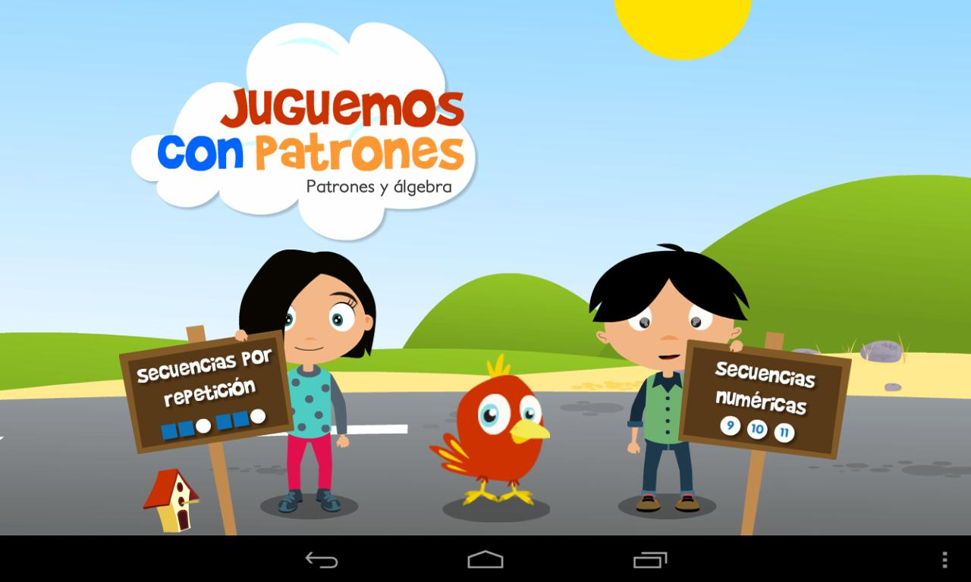

Niños y niñas a una nueva semana de trabajo.
Esperando se encuentren muy bien junto a su familia.
Los invitamos a iniciar nuestro trabajo con cuadernillo PAC 2 Matemáticas.

Tía Gissela Robledo (Kínder A)
Tía Claudia Duarte (Kínder B)
Fecha: Semana del 13 al 17 julio del 2020.

Queridos niños y niñas, les damos la bienvenida a una nueva semana”
Los invitamos a realizar la siguiente actividad.
Guía Cuadernillo Pac 1 Matemáticas
Kínder A y B Clases on line
Nombre Alumno:

Fecha: Lunes 13 de julio del 2020 Semana 15 Hora: 15.00 a 15.45 horas
Educadoras: Gissela Robledo (Kínder A), Claudia Duarte (Kínder B)
Núcleo | Pensamiento Matemático
Objetivo de Aprendizaje | 1.Crear patrones sonoros, visuales, gestuales, corporales u otros de dos o tres elementos.
O. Transversal | 6. Respetar normas y acuerdos creados colaborativamente con pares y adultos para el bienestar del grupo.
Habilidad | Patrones (aplauso-chasquido-apretón) Patrones (forma)
Actividad / Instrucción | Activan conocimientos previos.  Video de Secuencias de Patrones y Power Point explicativo del contenido.  Responden preguntas relacionadas a las Secuencias de Patrones.  Ejecutan con propio cuerpo algunas secuencias.  Siguen instrucciones dadas por Educadora  Encierran en un círculo el patrón que continua en secuencia dada.  Recortan figuras y pegan siguiendo secuencia dada (aplauso, chasquido y apretón)  Responden preguntas de cierre.
Materiales | _Computador, celular, o tablet, video explicativo “Secuencia de Patrones”  _ Power Point explicativo de Secuencias de Patón.  _Cuadernillo Pac Matemáticas 2 Actividad N.º 31 página 1 y actividad Nº 43 página 8  _ Lápiz grafito  _Tijeras  _Pegamento
Contenidos | Patrones
RUTA DE  APRENDIZAJE | INICIO | DESARROLLO | CIERRE
 | Nos saludamos todos y todas cantando canción de saludo, luego recordamos normas de convivencia. Se da a conocer objetivo de la clase y la Ruta de Aprendizaje.  Se activan conocimientos previos y pregunta sobre los patrones ¿Recuerdan qué son los Patrones? ¿cuáles conoces? Luego se les invita a ver un video explicativo de YouTube de las Secuencias de patrones  (por forma, tamaño y color)  Responden preguntas ¿qué patrón vimos? ¿puedes dar un ejemplo de patrón?  Felicitar por respuestas de los estudiantes | Se invita a ver power point explicativo del contenido.  Luego se les solicita a los párvulos ejecutar con su propio cuerpo algunas secuencias de patrones. Ejemplo usando el aplauso, aplauso chasquido apretón  Ejemplo: manos adelante,  manos arriba,manos a los lados ,y asi seguir con otros ejercicios usando nuestro cuerpo.  Luego se solicita a algunos párvulos que realicen una secuencia simple.  Se felicita constantemente por participación en clases. | Luego se invita a trabajar en cuadernillo y se le solicita que busque la página 1. Se les pide que observen las imágenes y verbalicen ¿Qué creen que deben hacer? Se espera respuesta de los estudiantes. Educadora leerá las instrucciones explicando el trabajo a realizar.  Se les pide que encierren el patrón que continua en  cada secuencia y vayan verbalizando cada patrón.  Luego se les pide que busquen página 8 y recorten las figuras y peguen las imágenes que corresponden en el lugar  ? para completar las secuencias.  Se solicita que estudiante pueda escribir la fecha en parte inferior (abajo)del cuadernillo.  Ejemplo: Lunes 13-07-2020  Finalmente, se les pregunta ¿qué aprendimos hoy? ¿qué fue lo más difícil de realizar? ¿por qué? ¿te gusto la actividad? ¿por qué?  Se felicita por el trabajo realizado a todo el grupo curso.  Se espera que el adulto fotografíe la actividad Nº31 y Nº 43 del cuadernillo y la envíe como evidencia al correo de la profesora jefe.

